UPOZORNĚNÍ
Dopravní omezení na silnici č. III/01150 v obci Písečná

Upozorňujeme úplnou uzavírku silnice č. III/01150 v obci Písečná, v úseku od čp. 210 až po čp. 180, z důvodu stavby „Výstavba chodníku, dešťové a splaškové kanalizace v obci“.

Úplná uzavírka od 17.09.2018 do 21.09.2018.

Objízdná trasa bude vedena po silnici č. III/01150 v obci Písečná, silnici č. III/01149 a místní komunikaci ul. Bezručova v obci Jablunkov a bude označena přechodným dopravním značením.

Uzavírka si vyžádá dočasné přemístění zastávek linkové osobní dopravy. Jedná se o zastávku „Jablunkov, točna“, Tato zastávka nebude obsluhována a k nástupu a výstupu bude sloužit po dobu úplné uzavírky autobusová zastávka „Písečná, škola“.

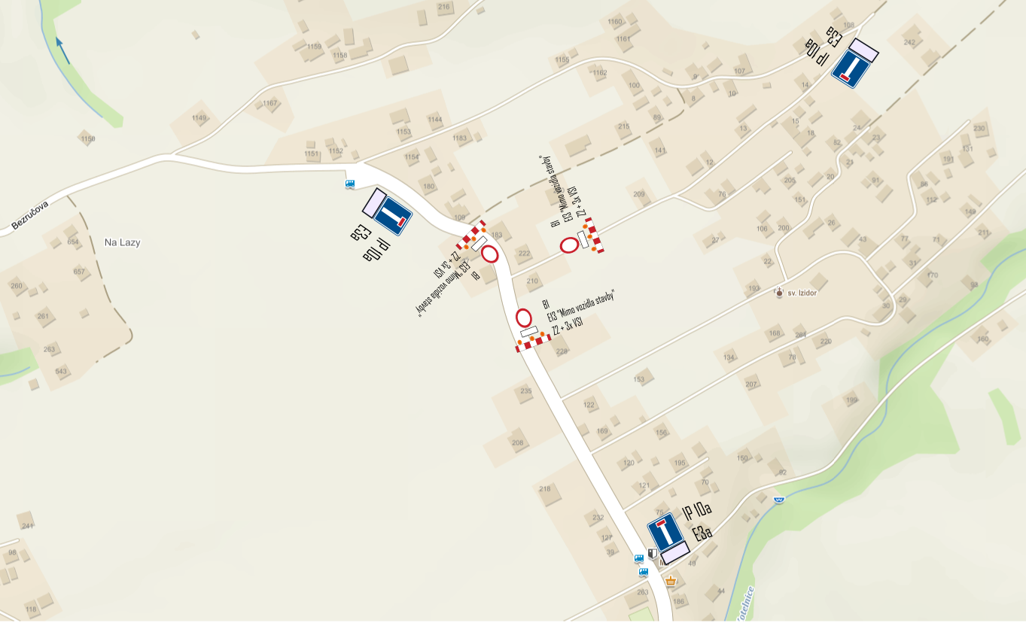

Vloženo dne 12.09.2018 MěÚ Jablunkov, Odbor dopravy.

